江汉大学2023—2024学年第二学期
课程设计考核要求及评分标准

环节编号： 400703050
环节名称： 《机器学习课程设计》

设计题目： 基于贝叶斯分类器的新闻文本分类

专 业： 人工智能

学生学号： 222226205237

学生姓名： 郏俊豪

《机器学习课程设计》考核要求

本次课程设计考核对机器学习理论综合应用掌握的情况，学生完成课程设计题目，经过一周设计调优得到运行结果达成设计目标。考核采用提交课程大作业的形式，要求如下：
- 学生在三套给定的题目中选择一套设计题目，学生亦可自已选择设计题目，但要求难度相当。
- 学生独立进行相应项目的设计工作，提交完整设计文档和程序代码。
- 设计文档应详细说明设计内容，对关键工作和相关原理作出解释。
- 设计及调试要求在第18周内完成。
- 第19周周4下午4：30之前提交设计文档与程序原代码(.ipynb格式且要有运行输出)，设计文档和程序原代码以“学号+姓名”命名。

1．课程设计题目
（1）房价数据分析与预测（结构化数据，数据文件名：cal_housing.csv）
（2）手写数字识别（图像数据，数据文件名：mnist.csv，此任务用传统机器学习模型适当调优就可以得到比较高的准确率，根据奥卡姆剃刀原则不宜选用深度神经网络模型，但可以做对比分析）
（3）新闻文本分类（文本数据，数据文件名：新闻文本.csv）

2．设计内容及评分标准
在本次课程中，请大家查阅相关资料，完成一个机器学习的综合应用项目，设计包括以下内容：
- 数据观察与预处理 （10分）
包括数据的读取，数据的质量检查，数据清洗（如有必要），数据的可视化观察。
- 特征工程 （10分）
针对具体的机器学习任务将原始数据转化为适合模型使用的形式，包括数据格式变换，离散特征编码，连续特征标准化缩放，图像特征构造，文本特征构造，特征选择，特征变换，特征降维等，以上工作并不都是必需的应根据具体数据和模型的需要选择。
- 模型构造 （10分）
包括测试集和训练集的划分，模型的调用，模型超参数的设置，模型的训练，用训练好的模型预测。
- 模型评估与误差分析 （20分）
选择合适的评价标准对模型进行误差分析、评价模型的性能，针对误差分析的结果给出改进思路。可采用K折交叉验证得到更准确的评价指标。
- 模型优化 （20分）
根据改进思路，改进特征提取、模型构造的工作，争取提升模型的性能。为提升工作效率可用网格搜索或智能算法对模型超参数寻优。
- 模型的对比与选择 （20分）
选用两种以上的模型结构构造模型，做出对比分析与选择。
- 总结与展望 （10分）
总结设计过程中的得失，优点与不足，以及今后努力的方向。
3．评分标准
采用百分制，根据完成度，条理性，合理性，完成效果，创新性分项给分，每分项的总分值如上。
- 按照以上内容完成设计并撰写报告如下：

实验报告部分

数据观察与预处理
本实验为基于贝叶斯分类器的新闻文本分类，数据集采用教师端提供的“新闻文本.csv”表格。
首先通过pandas库的read_csv函数以读取csv表格中的数据，由于数据集中包含有中文字符，因此设定编码方式为utf-8。使用Jupyter Notebook交互式环境的内置函数display数据的可视化观察，以及数据的质量检测。通过输出结果，见图1，共两列数据，每列有6000个非空数据，因此无缺失数据，不需要进行数据填充。再统计每类新闻的样本个数，绘制条形图，见图2，可知数据集中共有六类新闻，各1000个，样本均衡，同样无需处理。
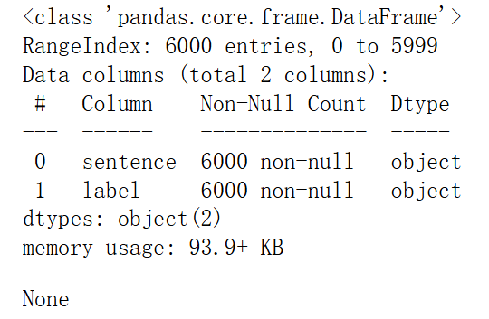
图1 数据检查结果
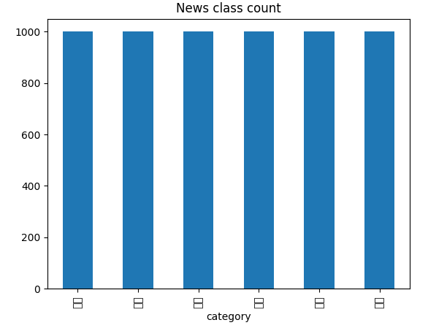
图2 每类新闻的样本个数

特征工程
由于计算机处理自然语言（在本次实验中为中文语言）的基本单位是单词和词组，因此需要使用算法对数据中的新闻文本进行分词，将连续的字符序列转换为词的序列。本实验采用Python中的jieba库对中文字符进行分词，使用jieba_lcut()函数对数据中的新闻语句分词，用于后续模型的训练，分词后的部分结果见图3。
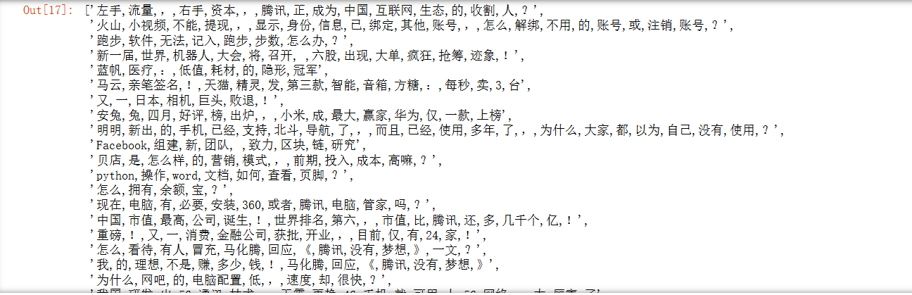
图3 文本分词结果

模型构造
本实验将文本转换为词频矩阵以用于后续文本分类的自然语言处理工作，以便后续模型学习每个词在文本中的重要性（即词频），而不用直接处理原始的文本字符串。通过调用scikit-learn库中的CountVectorizer模型进行转换。然后使用train_test_split函数进行训练集和测试集的划分，设置训练集占数据的80%、测试集占数据的20%。
构造MultinomialNB（贝叶斯分类器）模型，通过fit( )进行训练，然后通过predict( )对测试集进行预测标注。

模型评估与误差分析
1、模型评估
本实验通过准确率、F1值、混淆矩阵、详细指标进行模型的评估，结果见图4。分别通过model.score()、f1_score()、confusion_matrix()、classification_report()函数进行模型的评估指标计算。并绘制混淆矩阵图，见图5。

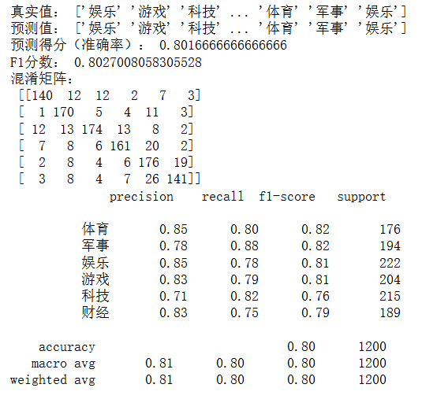
图4 模型评估各项指标
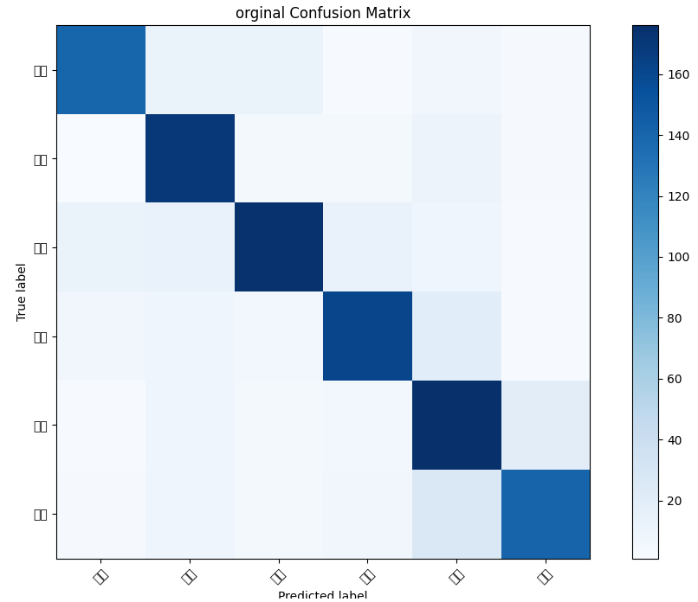
图5 混淆矩阵图
由模型评估的指标可知，训练的模型准确率达到80.16%，F1值达到80.27%，综合指标中各类文本的各项指标（准确率、召回率等）同样表现较为良好，且混淆矩阵中表明模型预测的准确率较高、判错率较低，模型表现良好。
2、误差分析
然而，基于“数据观察与预处理”部分的数据分析，数据中存在一些不影响（或者基本不影响）相关性的词，例如中文“的”、“个”、“你”等词。因此，这类词的存在将会导致各类文本之间的差距有所缩减，不利于对其进行分类，导致模型的准确率有所降低，且会增加模型训练的计算量，降低效率。因此，后续将考虑优化此缺陷带来的准确性问题。
此外，在模型选择和调优方面，本实验主观地选择了贝叶斯分类器模型的超参数alpha为1.0，这会为实验带来不确定性，造成潜在的误差。

模型优化
通过获取网络公开停用词（GitHub - CharayHong/Stopwords），其中包含一系列停用词，通过遍历每一个词并将其保存到stopwords列表，在通过CountVectorizer模型生成词频矩阵对象时以参数的形式传入stopwords列表。这样用于模型训练和预测的数据中将忽略了这些停用词，提高模型的训练和预测效率，并一定程度提高模型的准确率，优化了上述误差分析部分提出实验所具有的问题。优化结果见图6、图7，可见，各项评估指标，例如准确率、召回率、F1值均有小幅度提升。
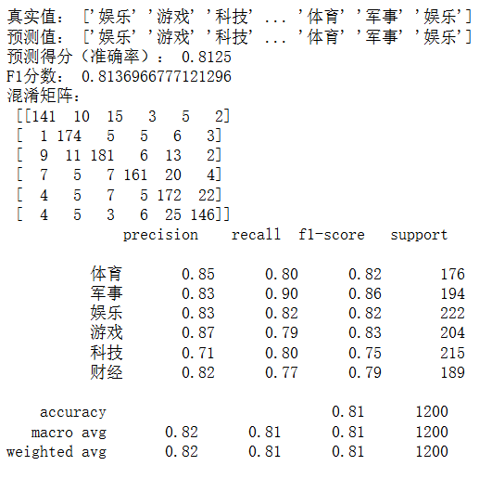
图6 停用词优化后的评估指标
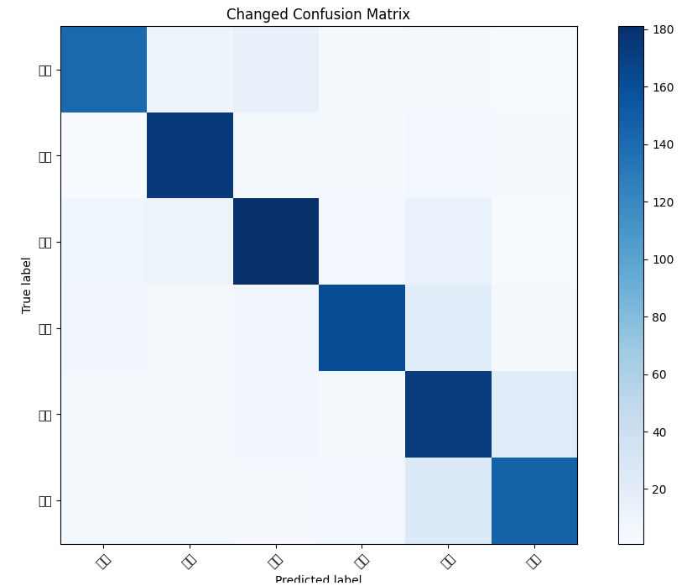
图7 停用词优化后的混淆矩阵
然后通过交叉验证和网格搜索的策略来调优贝叶斯分类器的超参数，即alpha值，通过定义参数网格、交叉验证策略，并将其与原模型一同作为参数传入GridSearchCV函数，返回优化后的模型，再次进行模型预测与评估，最佳参数结果与评估结果如下图8、图9。通过结果显示，各项指标均有小幅度上升，优化策略发挥了一定作用。
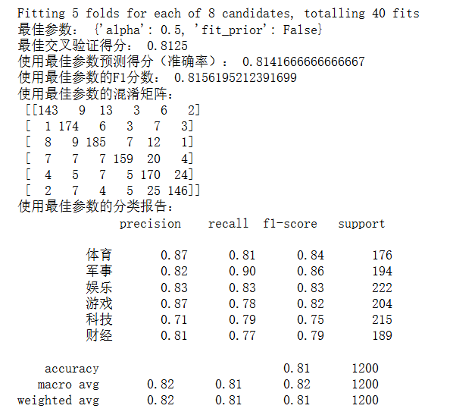
图8 最佳参数与优化模型评估结果
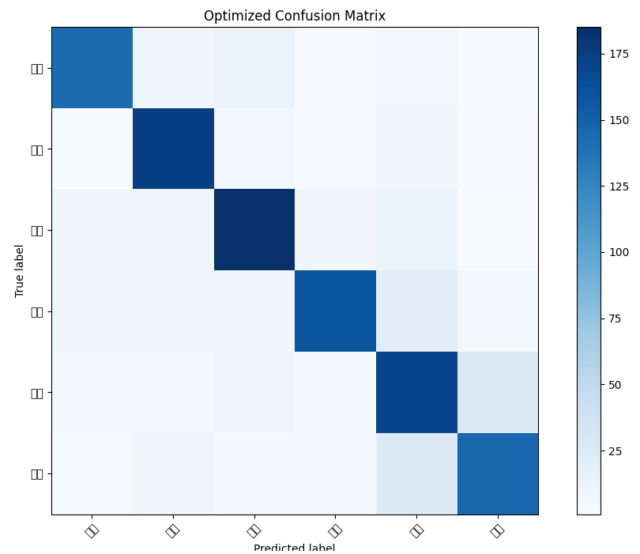
图9 优化模型的混淆矩阵
进一步通过外部输入数据对训练的模型进行模型测试，测试结果见下图10。由测试结果可知，优化的模型在新闻文本分类中表现良好，具有一定的应用性。
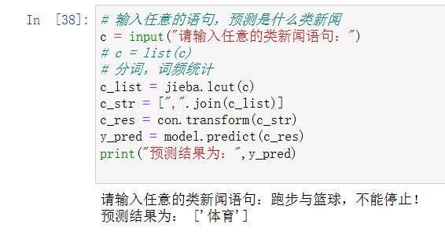



图10 优化后模型的测试结果

模型的对比与选择
为了体现本实验结果的优越性，选取常用的分类器支持向量机进行模型对比，根据控制变量原则，采用相同的优化策略，即停用词策略、网格搜索、交叉验证。支持向量机模型的预测评估结果见图11，其整体预测准确率为77.8%、F1分数为77.9%。与贝叶斯分类器模型的预测评估值比较可知，贝叶斯分类器表现较好。
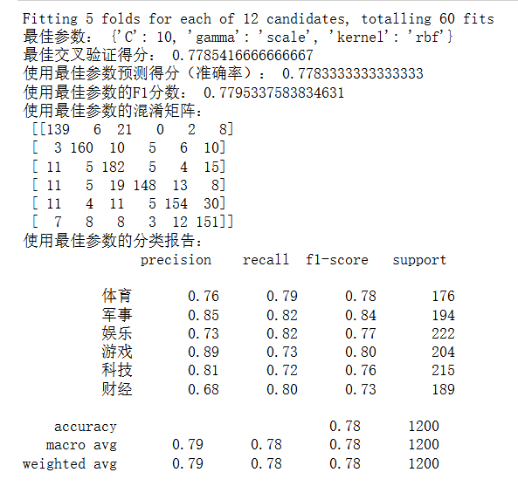
图11 支持向量机模型评估结果
再选取随机森林模型作为分类器，依然采用相同的优化策略，其评估结构见图12，其整体预测准确率为76.3%、F1分数为76.7%。与贝叶斯分类器模型的预测评估值比较可知，贝叶斯分类器表现较好。
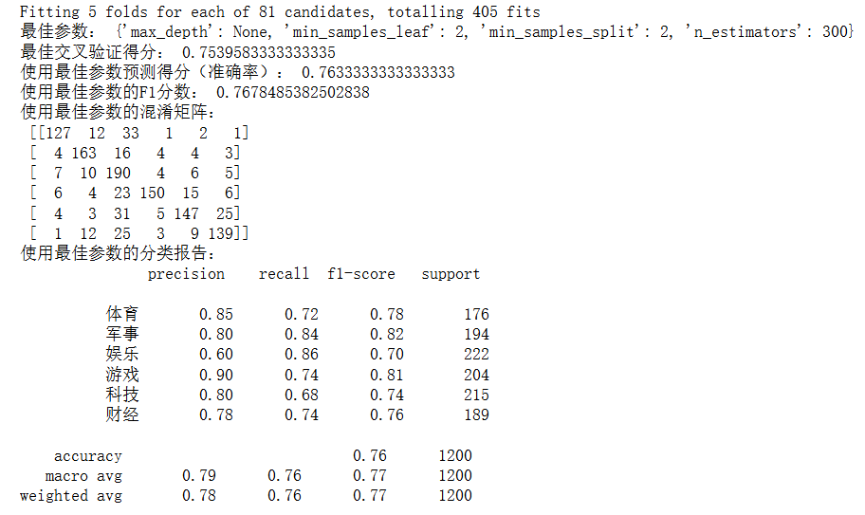
图12 随机森林模型评估结果

七、总结与展望
综上所述，本实验由问题出发，对新闻文本进行分类预测。首先，对新闻文本内容进行分词，并统计其各个词语的频数形成分词频数矩阵，将文本内容等效转换为计算机能够处理的格式，用于后续模型训练。然后构建贝叶斯分类器模型，并分别以随机划分的训练集（占原数据集的80%）进行模型的训练，然后用剩余的数据作为测试集用于模型预测和评估，评估准确率达到80.16%、F1值达到80.27%。针对存在的公共停用词问题、模型超参数问题，本实验采用停用词策略、网格搜索、交叉验证策略进行模型优化，优化后的模型评估准确率、F1值均达到82%，有所提升，并通过外部输入文本进行模型预测的验证，经过多方面验证，模型预测表现良好。最后，使用经典分类模型支持向量机、随机森林与本实验采用模型进行对比，并均采用相同的优化策略，支持向量机评估准确率、F1值分别为77.8%、77.9%，随机森林评估准确率、F1值分别为76.3%、76.7%，均低于本实验的贝叶斯分类器，对比之下本实验取得了良好的预测结果。
本实验的准确率仍然存在较大不足，综合考虑各方面，基于词袋词频的自然语言文本分类可能是导致准确率不足的主要原因。经过查阅，TF-IDF向量化是一种用于信息检索与文本挖掘的常用技术，其结合了词频（TF）和逆文档频率（IDF），用于评估一个词对一个文档集中的特定文档的重要性，其能够较好地弥补词袋词频的不足之处，因此后续将采用此方法对实验继续进行改进。

